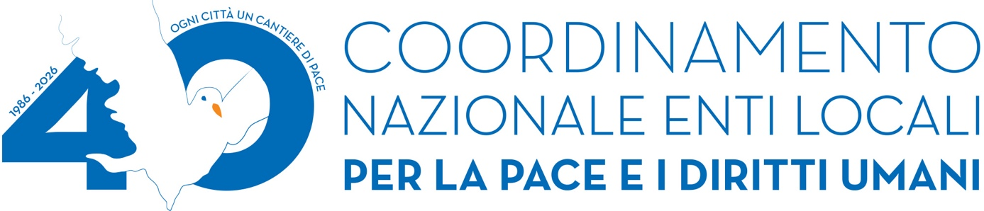

Fai come Giorgio La Pira
Dichiara la tua Città per la Pace
e aderisci al Coordinamento Nazionale degli Enti Locali per la Pace e i Diritti Umani

Il Comune di ___________________

allarmato per le guerre e le violenze, la corsa al riarmo e le disuguaglianze, le violazioni dei diritti umani e le ingiustizie che continuano a devastare il mondo, causando continue perdite di vite umane, inaudite sofferenze e impressionanti devastazioni;

fortemente preoccupato per la crisi globale di cura, di fraternità e di legalità che stiamo vivendo e per la crescita delle divisioni e contrapposizioni internazionali che paralizzano e indeboliscono le Istituzioni internazionali multilaterali, faticosamente costruite all’indomani di due guerre mondiali;

consapevole dell’ampiezza delle crisi planetarie (economiche, sociali, ambientali, migratorie, democratiche…) che ogni giorno si riflettono sulla nostra comunità accrescendo le sofferenze, il disagio, le povertà, la disoccupazione, i conflitti e l’insicurezza dei cittadini e delle cittadine;

ricordando le parole di Giorgio La Pira che già nel 1954 affermò: “le città sono chiamate ad assumersi la responsabilità di fare la pace nelle piccole cose di ogni giorno puntando all’orizzonte dell’intera umanità”;

ricordando l’appello di Papa Francesco ad affrontare assieme queste grandi crisi sviluppando la nostra capacità di prenderci cura gli uni degli altri e della nostra “casa comune planetaria”;

raccogliendo l’appello di Papa Leone XIV: “collaboriamo insieme, siamo tutti costruttori di pace nel mondo, lavoriamo, studiamo, facciamo tutto, dai rapporti fra gli amici, le nostre parole, il nostro modo di pensare, per costruire la pace nel mondo”.

ricordando che, come sancito dalla Corte Costituzionale, agli Enti autonomi territoriali compete “il ruolo di rappresentanza generale degli interessi della comunità e di prospettazione delle esigenze e delle aspettative che promanano da tale sfera comunitaria”;

riconoscendo l’importanza di agire assieme alle altre istituzioni locali e il prezioso ruolo del Coordinamento Nazionale degli Enti Locali per la Pace e i Diritti Umani che da 40 anni promuove e coordina le attività di centinaia di Comuni, Città Metropolitane, Province e Regioni per la pace e i diritti umani inserendole in una strategia di pace positiva;

condividendo la proposta del Coordinamento di fare anche della nostra città un “Cantiere” e una “Scuola” di Pace per ri-costruire una coscienza, una cultura e una politica di pace che si esprima attraverso la cura degli altri, dell’umanità e del pianeta;

visto l’invito a partecipare all’Assemblea Nazionale delle Città per la Pace (9-10 ottobre 2026) convocata, a 40 anni dalla fondazione del Coordinamento, per far tesoro delle migliori esperienze realizzate e definire il programma di attività 2027-2030;

deciso a promuovere la cultura della pace e dei diritti umani, della cura e della nonviolenza, del dialogo, della fraternità e della solidarietà investendo sulle giovani generazioni e sulla scuola, in modo che ciascuno si senta responsabile della difesa e della costruzione della pace, nella nostra comunità così come nel mondo;

in applicazione dei principi contenuti nell’art. … dello Statuto comunale che recita: «…..» (citare l’articolo dedicato alla pace ove presente);

DELIBERA

- di dichiarare il Comune di __________________ “Città per la pace e i diritti umani” e di aderire al Coordinamento Nazionale degli Enti Locali per la Pace e i Diritti Umani, secondo le modalità previste dal suo statuto;

- di promuovere, in collaborazione con il Coordinamento Nazionale e quanti nel territorio si renderanno disponibili, la costruzione di una coscienza, una cultura e una politica di pace mediante iniziative culturali, di educazione, informazione, solidarietà e cooperazione che tendano a fare del territorio comunale una terra di pace impegnata per la pace;

- di partecipare all’Assemblea Nazionale delle Città per la Pace che si svolgerà a Perugia il 9 e 10 ottobre 2026, a 40 anni dalla fondazione del Coordinamento Nazionale degli Enti Locali per la Pace e i Diritti Umani, per condividere la definizione del programma di attività 2027-2030.

Per informazioni: Coordinamento Nazionale degli Enti Locali per la pace e i Diritti Umani, Via della Viola, 1 06122 Perugia - 335.1837289 - 075/5722479 segreteria@entilocalipace.it - www.cittaperlapace.it

